Комитет Ивановской области
по государственной охране объектов культурного наследия
_____________________________________________________________________________________________________________________________________________________
(наименование исполнительного органа государственной власти Ивановской области)

ЗАРЕГИСТРИРОВАНО

« » 2026 г.

Регистрационный №



КОМИТЕТ ИВАНОВСКОЙ ОБЛАСТИ
ПО ГОСУДАРСТВЕННОЙ ОХРАНЕ ОБЪЕКТОВ КУЛЬТУРНОГО НАСЛЕДИЯ

ПРИКАЗ

« » 2026 | г. Иваново | №
О включении выявленного объекта культурного наследия «Пассаж торгового дома «И.А. Соколова с сыновьями» (Ивановская область, г. Иваново, Аптечный пер., 9, 11) в единый государственный реестр объектов культурного наследия (памятников истории и культуры) народов Российской Федерации в качестве объекта культурного наследия регионального значения «Пассаж торгового дома «И.А. Соколов с сыновьями», архитектор И.Е. Бондаренко», 1911-1913 гг.: «Восточный корпус пассажа торгового дома «И.А. Соколов с сыновьями», 1911-1913 гг., «Западный корпус пассажа торгового дома «И.А. Соколов с сыновьями», 1911-1913 гг.» (Ивановская область, г. Иваново, Аптечный пер., 9, 11)

В соответствии с Федеральным законом от 25.06.2002 № 73-ФЗ «Об объектах культурного наследия (памятниках истории и культуры) народов Российской Федерации», результатами, полученными при проведении государственной историко-культурной экспертизы,

п р и к а з ы в а ю:
1. Включить выявленный объект культурного наследия «Пассаж торгового дома «И.А. Соколова с сыновьями» (Ивановская область, г. Иваново, Аптечный пер., 9, 11) в единый государственный реестр объектов культурного наследия (памятников истории и культуры) народов Российской Федерации в качестве объекта культурного наследия регионального значения «Пассаж торгового дома «И.А. Соколов с сыновьями», архитектор И.Е. Бондаренко», 1911-1913 гг. (Ивановская область, г. Иваново, Аптечный пер., 9, 11) (вид – ансамбль) и входящих в его состав объектов культурного наследия регионального значения «Восточный корпус пассажа торгового дома «И.А. Соколов с сыновьями», 1911-1913 гг. (Ивановская область, г. Иваново, Аптечный пер., 9) (вид – памятник), «Западный корпус пассажа торгового дома «И.А. Соколов с сыновьями», 1911-1913 гг.» (Ивановская область, г. Иваново, Аптечный пер., 11) (вид – памятник).
2. Утвердить границы территории, режимы использования земельных участков в границах территории объекта культурного наследия регионального значения «Пассаж торгового дома «И.А. Соколов с сыновьями», архитектор И.Е. Бондаренко», 1911-1913 гг.: «Восточный корпус пассажа торгового дома «И.А. Соколов с сыновьями», 1911-1913 гг., «Западный корпус пассажа торгового дома «И.А. Соколов с сыновьями», 1911-1913 гг.» (Ивановская область, г. Иваново, Аптечный пер., 9, 11) согласно приложению к настоящему приказу.

3. Отделу государственного надзора и учета объектов культурного наследия комитета Ивановской области по государственной охране объектов культурного наследия:

3.1. Уведомить заинтересованных лиц о принятии настоящего приказа;

3.2. В установленном порядке внести в Единый государственный реестр недвижимости сведения о границах территории объекта культурного наследия, указанного в настоящем приказе.

Председатель комитета
Ивановской области по
государственной охране
объектов культурного наследия А.А. Макаров
Приложение
к приказу комитета
Ивановской области по
государственной охране
объектов культурного наследия
от №

Границы
территории объекта культурного наследия регионального значения «Пассаж торгового дома «И.А. Соколов с сыновьями», архитектор И.Е. Бондаренко», 1911-1913 гг.: «Восточный корпус пассажа торгового дома «И.А. Соколов с сыновьями», 1911-1913 гг., «Западный корпус пассажа торгового дома «И.А. Соколов с сыновьями», 1911-1913 гг.» (Ивановская область, г. Иваново, Аптечный пер., 9, 11)

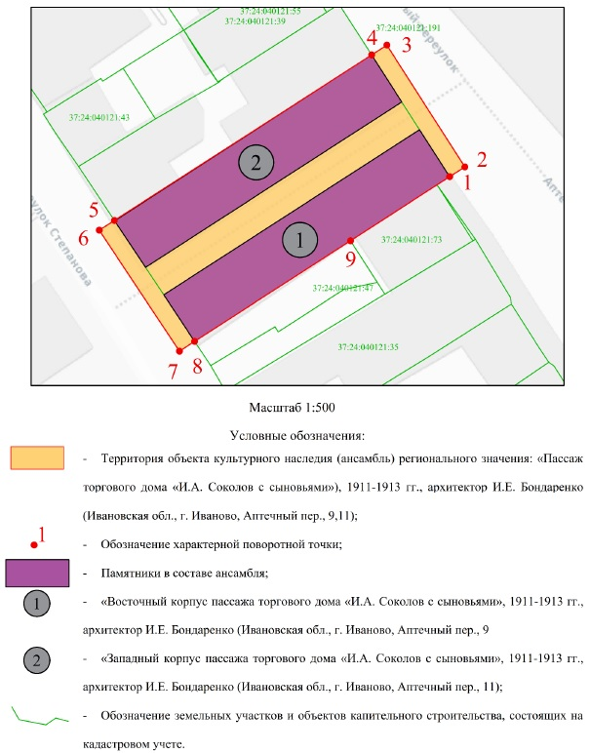
Координаты
характерных (поворотных) точек границы территории объекта культурного наследия регионального значения «Пассаж торгового дома «И.А. Соколов с сыновьями», архитектор И.Е. Бондаренко», 1911-1913 гг.: «Восточный корпус пассажа торгового дома «И.А. Соколов с сыновьями», 1911-1913 гг., «Западный корпус пассажа торгового дома «И.А. Соколов с сыновьями», 1911-1913 гг.» (Ивановская область, г. Иваново, Аптечный пер., 9, 11)

Система координат МСК-37

Номер поворотной точки | Координаты
Номер поворотной точки | X | Y
1 | 304781.71 | 2215438.11
2 | 304783.33 | 2215440.63
3 | 304803.54 | 2215427.68
4 | 304801.91 | 2215425.16
5 | 304774.48 | 2215382.44
6 | 304772.85 | 2215379.92
7 | 304752.78 | 2215393.24
8 | 304754.41 | 2215395.76
9 | 304771.10 | 2215421.65
1 | 304781.71 | 2215438.11

Режимы
использования земельных участков в границах территории объекта культурного наследия регионального значения «Пассаж торгового дома «И.А. Соколов с сыновьями», архитектор И.Е. Бондаренко», 1911-1913 гг.: «Восточный корпус пассажа торгового дома «И.А. Соколов с сыновьями», 1911-1913 гг., «Западный корпус пассажа торгового дома «И.А. Соколов с сыновьями», 1911-1913 гг.» (Ивановская область, г. Иваново, Аптечный пер., 9, 11)

Запрещается:
– строительство капитальных зданий и сооружений на территории объекта культурного наследия, в том числе линейных объектов, вышек сотовой связи, установка рекламных конструкций, киосков, автостоянок;
– установка на объектах культурного наследия объемных элементов инженерных сетей, кондиционеров и другого оборудования, заметного с основных видовых точек;
– ведение землеустроительных, земляных, строительных, мелиоративных, хозяйственных и иных работ, не связанных с сохранением объекта культурного наследия;
– использование пиротехнических средств и фейерверков;
– поиск, выявление объектов археологического наследия без разрешения (открытого листа);
– создание разрушающих вибрационных нагрузок динамическим воздействием на грунты;
– нарушение традиционно открытых пространств, облика окрестностей, характерной среды: местоположением, планировкой, типом и характером построек и насаждений, инженерным оборудованием, благоустройством;
– строительство в непосредственной близости к объекту культурного наследия зданий «агрессивных» по объемам, форме завершения, архитектурному решению, по пластике и цвету, по типу покрытия, вносящих диссонанс в ландшафт и визуальные панорамы.
Разрешается по согласованию с органом охраны объектов культурного наследия:
– благоустройство территории объекта культурного наследия, направленное на сохранение, использование и популяризацию объекта культурного наследия, а также на сохранение и восстановление планировочных, типологических, масштабных характеристик его историко-градостроительной и природной среды;
– проведение работ, направленных на обеспечение сохранности особенностей объекта культурного наследия, являющихся основаниями для включения его в единый государственный реестр объектов культурного наследия (памятников истории и культуры) народов Российской Федерации и подлежащих обязательному сохранению (предмет охраны);
– проведение работ, направленных на обеспечение визуального восприятия объекта культурного наследия в его историко-градостроительной и природной среде, в том числе сохранение и восстановление сложившегося в природном ландшафте соотношения открытых и закрытых пространств.

